Báo cáo bài tập lớn: Công nghệ web và dịch vụ trực tuyến

Đề tài: Phát triển ứng dụng cổng thông tin điện tử Liferay sử dụng Portlet

Giảng viên hướng dẫn: TS. Tạ Tuấn Anh
Sinh viên thực hiện:
Trần Đình Quyết 20072388
Nguyễn Thanh Tùng 20073333

Mục lục
1.Giới thiệu chung 3
1.1.Giới thiệu về Portal 3
1.2.Giới thiệu về Liferay Portal 5
1.3.Portlet 6
1.3.1.Giới thiệu 6
1.3.2.Những thuận lợi và hạn chế của việc sử dụng Portlet 9
2.Hướng dẫn từng bước phát triển ứng dụng liferay portal sử dụng portlet 10
2.1.Giới thiệu về Liferay Service Builder 10
2.2.Giới thiệu về Liferay Hook 12
2.3.Alloy UI 13
2.4.Các công cụ cần thiết 14
2.5.Minh họa thiết kế một Portlet: Lienketwebsite-Portlet 14
2.5.1.Tạo các Portlet 20
2.5.2.Làm việc với service builder 20
2.5.3.Cài đặt các lớp thực thi service 25
2.5.4.Viết mã cho các lớp controller 25
2.5.5.Cài đặt các view 26
2.5.6.Tiếng việt trong portlet sử dụng Liferay Hook 28
2.5.7.Sử dụng URL thân thiện - Friendly URL Mapping 31
2.5.8.Deploy Portlet 32
3.Mã nguồn và tài liệu tham khảo 36
1.Giới thiệu chung
1.1.Giới thiệu về Portal
Portal là cổng thông tin điện tử. Khác với các website thông thường portal là nơi tích hợp hầu hết các thông tin và dịch vụ cần thiết cho người dùng. Sự ra đời của portal nhằm giải quyết các nhược điểm mà các website thông thường mắc phải như khó bảo trì, tích hợp, mở rộng, v.v… đặc biệt là khả năng tùy biến khá cao, cá nhân hóa, tính bảo mật cao.
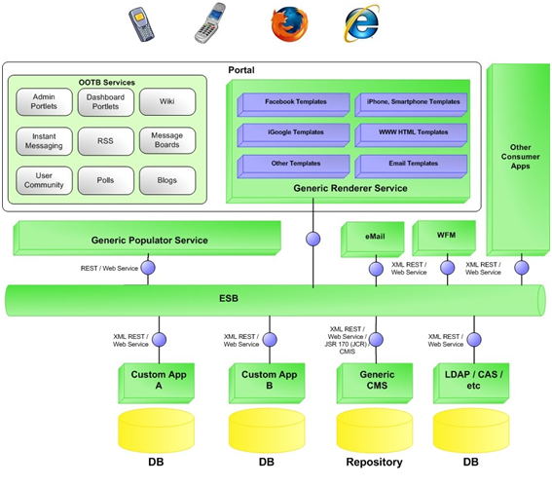
Hình 1 – Minh họa kiến trúc của một Portal
Tùy thuộc vào mục đích cung cấp dịch vụ cho người dùng cuối mà ta có những cổng thông tin như sau:
• Cổng thông tin công cộng ( Public portals ) : Khi muốn ghép nối các thông tin lại với nhau từ nhiều nguồn, nhiều ứng dụng và từ nhiều người ta dùng loại cổng thông tin này. Ngoài ra nó còn cho phép cá nhân hóa (personalization)các website theo từng đối tượng người dùng. Ví dụ Yahoo.com
• Cổng thông tin doanh nghiệp (Enterprise portal hay Corporate Desktops) : Cổng thông tin này được xây dựng để cho phép các thành viên của doanhnghiệp sử dụng và tương tác trên các thông tin hay ứng dụng nghiệp vụ tác nghiệp của doanh nghiệp.
• Cổng giao dịch điện tử (Marketplace portals): Là nơi liên kết giữa người bán và người mua. Ví dụ: eBay, ChemWeb.
• Cổng thông tin ứng dụng chuyên biệt (Specialized portals): Ví dụ như SAP portal, cổng thông tin loại này cung cấp các ứng dụng chuyên biệt khác nhau.
Các loại cổng thông tin đều có chung một số tính năng cơ bản. Người ta xem các tính năng đó như một tiêu chuẩn để phân biệt portal với một website tổng hợp tin tức, ứng dụng quản trị nội dung website, hoặc một ứng dụng chạy trên nền Web:
• Khả năng cá nhân hoá (Customization hay Personalization) : Portal được hiển thị theo nhiều cách khác nhau tùy thuộc vào đối tượng người hay nhóm người dùng. Mỗi cá nhân có thể tự chỉnh sửa cách thể hiện, ứngdụng theo yêu cầu sử dụng.
• Tích hợp nhiều loại thông tin (Content aggregation) : Cho phép xây dựng nội dung thông tin từ nhiều nguồn khác nhau cho nhiều đối tượng sử dụng. Sự khác biệt giữa các nội dung thông tin sẽ được xác định qua các ngữ cảnh hoạt độngcủa người dùng (user-specific context).
• Xuất bản thông tin ( Content syndication): Thu thập thông tin từ nhiều nguồn khác nhau, cung cấp cho người dùng thông qua các phương pháp hoặc giao thức (protocol) một cách thích hợp. Có khả năng xuất bản thông tin với các định dạng đã được quy chuẩn. Ngoài ra, các tiêu chuẩn dựa trên XML cũng phải được ápdụng để quản trị và hiển thị nội dung một cách thống nhất, xuyên suốt trong quá trình xuất bản thông tin.
• Hỗ trợ nhiều môi trường hiển thị thông tin (Multidevice support): Portal phảicó khả năng vận hành đa nền đa phương tiện. Để truy xuất vào portal người dùngcó thể sử dụng nhiều loại thiết bị như và nhiều trình duyệt khác nhau
• Khả năng đăng nhập một lần (Single Sign-On): Đây là một tính năng rất quan trọng. Portal sẽ lấy thông tin về người sử dụng từ các thư mục như LDAP (Lightweight DirectoryAccess Protocol), DNS (Domain Name System) hoặc AD (Active Directory).
• Quản trị portal (Portal administration): Xác định cách thức hiển thị thông tin cho người dùng cuối. Cho phép thiết lập các giao diện người dùng với các chi tiết đồ hoạ, người quản trị phải định nghĩa được các thành phần thông tin, các kênh tương tác với người sử dụng cuối, định nghĩa nhóm người dùng cùng với các quyền truy cập và sử dụng thông tin khác nhau.
• Quản trị người dùng (Portal user management): Cung cấp các khả năng quản trị người dùng cuối tùy vào đối tượng sử dụng của portal. Người sử dụng có thểtự đăng ký thành viên tại một cổng thông tin công cộng hoặc được người quản trị tạo tài khoản và gán quyền sử dụng thích hợp.
Nếu hệ thống chỉ thỏa mãn tối đa năm tính năng đã nêu trên thì đó chỉ là một ứng dụng web hoặc phần mềm quản trị nội dung chứ không phải giải pháp portal. Nếu hệ thống không thỏa mãn tính năng “Hỗ trợ nhiều môi trường hiển thị thông tin ( Multidevice support )” nhưng thỏa mãn tất cả tính năng còn lại thì hệ thống đó vẫn được xem là giải pháp.

1.2.Giới thiệu về Liferay Portal
Liferay portal là một nền tảng mã nguồn mở hỗ trợ phát triển các cổng thông tin (portal). LifeRay portal cung cấp một giao diện web chuẩn để truy cập đến dữ liệu và các tiện ích nằm rải rác ở những nguồn khác nhau. Với LifeRay portal, giao diện của một cổng thông tin (Portal) thường bao gồm các kênh thông tin (Portlet) được tạo ra theo một chuẩn xác định và các kênh thông tin được phát triển độc lập với bản thân cổng thông tin và không bị bó buộc chặt vào cổng thông tin, chúng mang dáng vóc của kiến trúc hướng dịch vụ (Service Oriented Architecture).
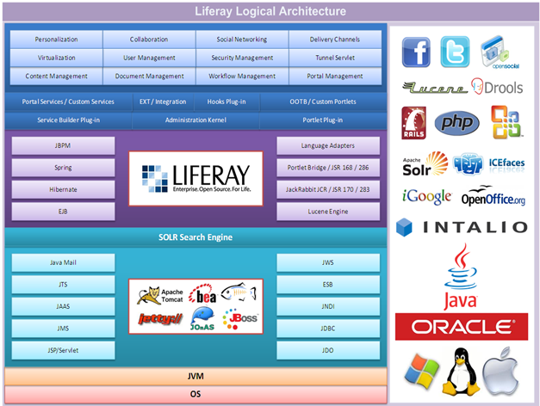
Hình 2 – Minh họa kiến trúc của Liferay Portal
Liferay portal xây dựng sẵn hơn 60 kênh thuộc các chủng loại như Blogs, calendar, Document Library, Image Gallery, mail, message boards, polls, RSS feeds, Wiki, web content, Content Management System, Enterprise Content Management Systems... Phiên bản hiện tại 6.x có nhiều cải tiến hơn so với phiên bản 5.x. Đặc biệt phiên bản này có hỗ trợ môi trường phát triển ứng dụng (IDE) giúp cho quá trình phát triển các ứng dụng được dễ dàng hơn.

1.3.Portlet
1.3.1 Giới thiệu
Portlet là thành phần phần mềm giao diện người dùng web dùng lại được. Nó được quản lý và hiển thị bởi các cổng thông tin. Một trang cổng thông tin được mô tả như là tập hợp của nhiều portlet không “dẫm” nên nhau. Vì vậy, một portlet được hiểu như là một ứng dụng web được tích hợp trong các cổng thông tin.
Các Portlet được chạy bởi một thành phần gọi là Portlet Container. Nó cung cấp các portlet trong môi trường thời gian chạy. Portlet Container quản lý vòng đời của tất cả các Portlet và cung cấp các kĩ thuật lưu trữ bền vững đối với các thuộc tính của Portlet (Porlet Preferences). Portlet Container truyền request từ cổng thông tin đến những Portlet, nhưng nó không tổng hợp nội dung được sinh ra bởi các Portlet khác nhau, việc này do Portal đảm nhiệm.
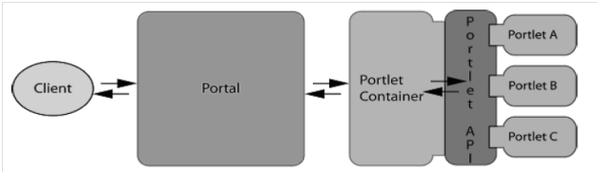
Hình 3– Portlet Container
Một Portlet là một thành phần web, nó xử lý các request từ một Portlet Container và sản sinh ra các nội dung động. Nội dung được sinh ra bởi một Portlet được gọi là một fragment, đó là những đoạn mã trình diễn (ví dụ: HTML, WML, XHTML). Một fragment được tổng hợp với những fragment khác để hình thành một tài liệu hoàn chỉnh gọi là Portal Page
Portlet Container làm việc như sau:
• Một client mở cổng thông tin, ứng dụng của cổng thông tin nhận request từ client và truy xuất đến dữ liệu trang hiện tại của client thông qua cơ sở dữ liệu của cổng thông tin.
• Ứng dụng cổng thông tin đó sẽ gọi tới Portlet Container chứa tất cả các portlet trên trang hiện tại đó.
• Portlet Container nắm giữ các thuộc tính của người dùng, nó sẽ gọi các portlet thông qua Portlet API và yêu cầu các fragment từ mỗi Portlet và trả những fragment này cho cổng thông tin.
• Cổng thông tin tổng hợp các fragment này lại với nhau thành một Portal page và trả lại cho người dùng kèm theo các thông tin về giao diện đang sử dụng hiện tại của người dùng.
Trên thực tế, một Portlet window có dạng quy chuẩn như sau :
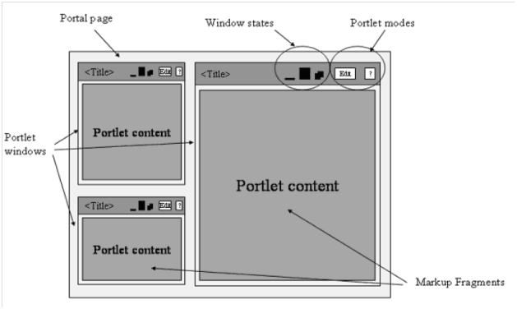
Hình 4 – Mô tả giao diện của một Portlet window trên một Portal Page
Mộ fragment sinh ra bởi portlet tương ứng được nhúng trong một portlet window gọi là portlet content. Người dùng có thể tủy chỉnh kích thước của portlet window thông qua Portlet window control. Một portlet có thể cung cấp những trợ giúp trong help mode hoặc cho phép tùy chỉnh các hành vi trong edit mode.
Một điểm quan trọng của Portlet là nó được thiết kế theo các tiêu chuẩn nghiêm ngặt cho phép các nhà phát triển tạo các Portlet và cắm vào bất cứ cổng thông tin nào hỗ trợ chuẩn đó. Tiêu biểu là các tiêu chuẩn JSR168, JSR286

1.3.2 Những thuận lợi và hạn chế của việc sử dụng Portlet
Thuận lợi: Nếu mục đích của bạn là mang tất cả các ứng dụng web và thông tin đặt cùng nhau tại một nơi để thuận tiện thì Portlet là sự lựa chọn hiển nhiên. Nó mang lại các lợi ích có thể kể đến dưới đây:
• Portlet có thể mở rộng để làm việc trên nhiều thiết bị trạm. Người sử dụng của bạn có thể chuyển từ máy tính tới máy tính, từ thiết bị di động đến thiết bị di động mà vẫn sử dụng những thông tin và ứng dụng mà họ cần.
• Portlet cho phép bạn dễ dàng tùy chỉnh nội dung của chúng cho những nhóm người dùng khác nhau và những người dùng đặc biệt có thể sắp xếp lại và cắt xén chúng nếu họ thấy cần.
• Bạn có thể cung cấp một portlet với dạng chuẩn hiển thị và thay đổi giao diện của nó một cách nhanh chóng bằng cách sử dụng CSS cùng với themes và skins mà Portal cung cấp.
• Portlet có thể được sử dụng như các dịch vụ web do vậy các công ty bên ngoài môi trường portal server của bạn có thể dễ dàng viết ứng dụng để sử dụng chúng.
• Portlet giúp phân chia những ứng dụng phức tạp thành những tác vụ nhỏ hơn.
• Portlet có thể dễ dàng thêm tính năng vào ứng dụng của bạn sau này. Nếu tính năng lớn quá thì bạn có thể tạo một portlet mới, nếu nhỏ hơn thì bạn chỉ cần cập nhật lại portlet đang sử dụng mà không làm mất những thuộc tính đặc biệt của người dùng.
• Portlet, giống như các ứng dụng web, chúng làm việc tốt với tường lửa. Chúng có thể sử dụng những chuẩn giao thức web để nhận và hiển thị thông tin.
• Bạn chỉ cần cài đặt và cấu hình các Portlet một lần cho tất cả những người sử dụng
Hạn chế: Tuy nhiên, Portlet không phải luôn là giải pháp cho mọi yêu cầu thiết kế. Dưới đây là một số điểm mà Portlet chưa thể đáp ứng được:
• Giao diện người dùng phức tạp không chuyển tiếp tốt thành Portlet được. Những ngôn ngữ đánh dấu như HTML, WML đơn giản không thể mô tả một số giao diện.
• Giao diện người dùng mà phải cập nhật liên tục cũng không phải là kĩ thuật của portlet. Khi bạn cập nhật một portlet, tất cả những portlet trên toàn bộ trang đó phải hiển thị lại.
• Portlet cư trú trong một “chiếc hộp”. Nếu trong portlet có chứa các pop-up và các scripts thì thông thường cũng không thể sử dụng cho thiết bị di động.

2. Hướng dẫn từng bước phát triển ứng dụng liferay portal sử dụng portlet
Để có thể bắt đầu phát triển một Portlet, trước tiên các bạn cần có một số hiểu biết cơ bản về một số công cụ được dùng phổ biến để tạo nên các portlet. Dưới đây tôi sẽ giới thiệu nhanh các công cụ này, bao gồm:
- Liferay Service Builder
- Liferay Hook
- AlloyUI

2.1. Giới thiệu về Liferay Service Builder
Liferay Service Builder là công cụ sản sinh mã tự động được xây dựng bởi Liferay để tự động hóa việc tạo các giao diện cho các tầng data persistence và service. Service Builder sẽ sinh ra hầu hết những mã phổ biến cần thiết để thực thi các toán tử tìm kiếm, tạo mới, cập nhật, xóa bỏ trong cơ sở dữ liệu, cho phép bạn tập trung vào mức cao hơn như thiết kế các dịch vụ.
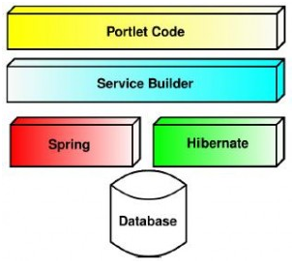
Hình 5 – Minh họa Service Builder
Tầng service sinh ra bởi Service Builder có một lớp thực thi chịu trách nhiệm truy xuất và lưu trữ các lớp dữ liệu và thêm những logic nghiệp vụ cần thiết xung quanh chúng. Tầng này được tổ chức thành 2 tầng: Local Service và Remote Service. Tầng Local Service chứa các logic nghiệp vụ và truy xuất đến Persistence Layer. Nó được gọi bằng client code chạy như máy ảo Java. Tầng Remote Service thông thường chứa những mã code thêm vào để kiểm tra sercurity để có thể truy xuất từ bất cứ đâu thông qua internet hoặc mạng cục bộ. Service Builder tự động sinh ra những mã cần thiết cho phép truy xuất tới những dịch vụ từ xa sử dụng SOAP, JSON và Java RMI.
Thông tin chi tiết hơn về service builder các bạn có thể xem tại hai địa chỉ dưới đây:
http://www.javabeat.net/2011/06/using-liferays-service-builder-part-1/
http://www.javabeat.net/2011/06/using-liferays-service-builder-part-2/
Cách thức tạo và sử dụng Service Builder sẽ được trình bày cụ thể trong quá trình xây dựng một portlet minh họa dưới đây.

2.2. Giới thiệu về Liferay Hook
Hook là một tính năng để bắt các property và các file JSP vào trong một cá thể của một portal. Các plugin hook là các plugin đầy sức mạnh để bổ sung cho các portlet , các theme , các mẫu layout, và các web module. Tổng quát, một hook là công cụ trợ giúp để tối ưu hóa portal mà không cần chạm tới phần code của portal. Thêm vào đó, bạn có thể sử dụng các hook để cung cấp patch cho các hệ thống portal hay social office.
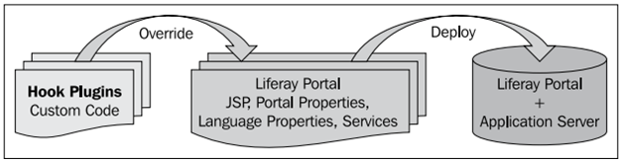
Hình 6– Minh họa cách thức hoạt động của Liferay Hook
Có bốn dạng của các tham số hook :
• portal-properties (được gọi là portal properties hooks)
• language-properties (được gọi là language properties hooks)
• custom-jsp-dir (được gọi là custom JSPs hooks) và
• service (được gọi là portal service hooks)
Được chỉ ra trong $PORTAL_ROOT_HOME/dtd/liferay-hook_6_0_0.dtd.
<!ELEMENT hook (portal-properties?, language-properties*, custom-jsp- dir?, service*)>
<!ELEMENT portal-properties (#PCDATA)>
<!ELEMENT language-properties (#PCDATA)>
<!ELEMENT custom-jsp-dir (#PCDATA)>
<!ELEMENT service (service-type, service-impl)>
<!ELEMENT service-type (#PCDATA)>
<!ELEMENT service-impl (#PCDATA)>
Như biểu diễn bởi code bên trên , thứ tự của các phần tử được chỉ ra trong DTD ( document type definition ) bạn cần có portal-properties của mình (được đánh dấu bởi ?), language-properties ( được đánh dấu bởi *), custom-jsp-dir (được đánh dấu bởi?), and service (được đánh dấu bởi *) khai báo theo đúng thứ tự.
Language properties hooks cho phép chúng ta cài đặt translation hay ghi đè các từ trong quá trình translation. JSP hook cho phép sửa các file JSP mà không cần sửa core của portal. Portal service hooks cung cấp cách để ghi đè các dịch vụ portal. portal configuration properties có thể thay thế bằng cách chỉ ra một file ghi đè , nơi mà các tính chất sẽ có ảnh hưởng trực tiếp khi được triển khai.

2.3. Alloy UI
Alloy UI là thư viện javascript mã nguồn mở của Liferay. Nó được xây dựng dựa trên YUI (Yahoo User Interface) và hỗ trợ rộng rãi các hàm javacscript chuyên dụng cho việc thiết kế portlet.
Nó được thiết kế để mang đến nhiều thuận lợi và kết hợp chặt chẽ các thành phần từ những thư viện tốt nhất để xây dựng những ứng dụng web mạnh mẽ và linh hoạt.
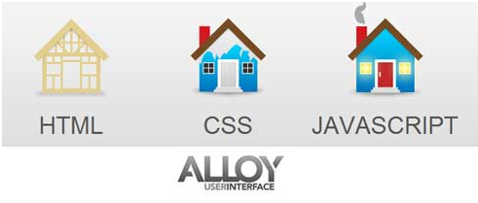
Hình 7– Minh họa các thành phần của Alloy UI
Nó là một thư viện javascript, một CSS framework, một tập các thẻ HTML và thư viện thẻ TagLib tất cả được kết hợp lại để giúp cho các nhà phát triển thu được những ứng dụng phong phú và linh động.
Các API của gói Alloy UI các bạn có thể tra cứu tại địa chỉ dưới đây:
http://alloyui.com/deploy/api/

2.4. Các công cụ cần thiết
Như vậy qua các mục 2.1, 2.2, 2.3 các bạn đã có được những hiểu biết cơ bản về các công cụ sử dụng để xây dựng một portlet. Để phát triển Portlet trên môi trường Plugin SDK, tôi đề xuất sử dụng:
• Liferay plugin SDK 6.1 GA 2
• Liferay IDE 1.4 tích hợp sẵn trong Eclipse hỗ trợ liferay 6.1
• Liferay Portal 6.1 GA 2 source
Những công cụ này các bạn có thể tải về theo liên kết dưới đây:
http://www.liferay.com/downloads/liferay-portal/additional-files

Cách thức cấu hình Liferay SDK sử dụng với Eclipse các bạn xem tại liên kết dưới đây:
http://www.liferay.com/documentation/liferay-portal/6.0/development/-/ai/installation

2.5. Minh họa thiết kế một Portlet : LienKetWebsite-Portlet
LienKetWebsite-Portlet là một portlet đơn giản để minh họa cho việc phát triển ứng dụng cổng thông tin điện tử Liferay sử dụng portlet.

Portlet này gồm 2 portlet thành phần:
• Một portlet ( LinkGroupUser ) được thấy bởi mọi người dùng trên cổng thông tin. Nó là một danh sách những địa chỉ liên kết website mà khi người dùng lựa chọn một địa chỉ, portlet sẽ tự động redirect sang địa chỉ website được lựa chọn.
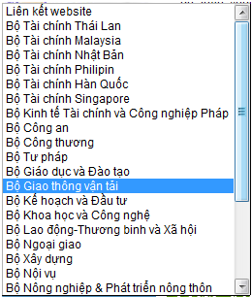
Hình 8– Minh họa portlet LinkGroupUser
• Portlet còn lại ( LinkGroupAdmin ) là chỉ dành cho người quản trị website, nó được sử dụng để tạo ra các nhóm danh mục liên kết và thêm mới các liên kết vào từng nhóm. Ở trong portlet này, admin có thể thêm mới, cập nhật, xóa bỏ các liên kết và nhóm liên kết.
Sau đây tôi sẽ hướng dẫn các bạn từng bước để xây dựng Portlet trên:
- Mở Eclipse ở chế độ làm việc với Liferay Portal: Chọn thực đơn Window → Open Perspective → Liferay
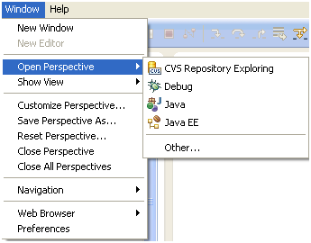
Hình 9 – Mở chế độ làm việc với Liferay trên Eclipse
- Tạo một Liferay Project mới : File → New →Liferay Project. Cửa sổ hiện ra bạn đặt tên cho Portlet là LienKetWebsite. Chọn chế độ mặc định làm việc với Portlet và Liferay MVC portlet.
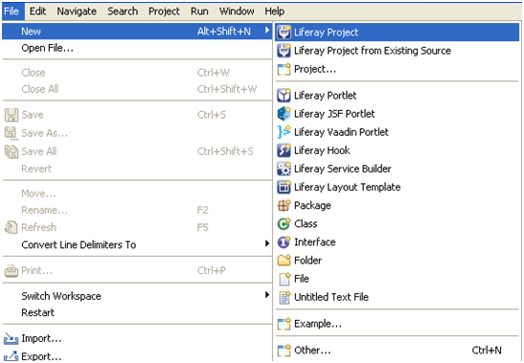
Hình 10– Tạo mới một Liferay Project trên Eclipse

- Cấu trúc của một Liferay Project:
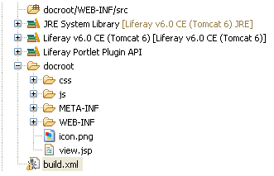
Hình 11– Cấu trúc của một liferay project
Thư mục docroot/WEB-INF/src : Là thư mục chứa mã nguồn java, các service, các controller và gói giao tiếp với tầng data persistence.
Các thư viện JRE, Liferay v6.0 CE, Liferay Portlet Plugin API là các thư viện tự sinh ra kèm với project. Chúng ta không cần quan tâm nhiều đến chúng.
Thư mục docroot/css : chứa tất cả các file cấu hình css cho portlet. Bạn có thể tạo một file css bất kỳ và ánh xạ nó tới file jsp cần thiết.
Thư mục docroot/js : chứa tất cả các file javascipt cho portlet.
Thư mục docroot/META-INF : Chúng ta không làm việc với thư mục này.
Thư mục docroot/WEB-INF/lib : Thư mục này mặc định là trống khi tạo mới một project. Khi bạn biên dịch và chạy project thì một file chạy của project được sinh ra tại đây. Trong trường hợp của chúng ta, file LienKetWebsite-portlet-service.jar sẽ được sinh ra.
Thư mục docroot/WEB-INF/tld : Chứa các file thư viện taglib chuẩn cần thiết để làm việc với portlet. Các bạn có thể phải cần thêm vào một số file thư viện taglib khác và đặt chúng vào thư mục này.
File liferay-display.xml : File này có tác dụng phân loại portlet mà bạn tạo ra nằm trong danh mục nào của liferay portal.
<?xml version="1.0"?> <!DOCTYPE display PUBLIC "-//Liferay//DTD Display 6.0.0//EN" "http://www.liferay.com/dtd/liferay-display_6_0_0.dtd">
<display>
<category name="category.sample">
<portlet id="LienKetWebsite" />
</category>
</display>

Trong trường hợp của chúng ta, đoạn mã xml trên có ý nghĩa rằng: Portlet LienKetWebsite nằm trong danh mục sample của liferay portal.
File liferay-plugin-package.properties: File này chứa các thông tin về plugin sdk đang sử dụng, chúng ta không quan tâm nhiều đến file này.
File liferay-portlet.xml: Chứa các cấu hình cho từng portlet, bao gồm các thiết lập liên quan đến đường dẫn ánh xạ tới file icon, css , js cần thiết. Các thiết lập về ánh xạ tới các nhóm người dùng của portal. Chú ý chúng ta cần quan tâm đến thẻ <instanceable>true</instanceable> Giá trị true có nghĩa là portlet này có thể được sử dụng lại nhiều lần trên cùng một trang portal page. Ngược lại, nếu thiết lập giá trị false thì portlet này chỉ có một thể hiện duy nhất trên trang portal page đó.

<?xml version="1.0"?> <!DOCTYPE liferay-portlet-app PUBLIC "-//Liferay//DTD Portlet Application 6.0.0//EN" "http://www.liferay.com/dtd/liferay-portlet-app_6_0_0.dtd">
<liferay-portlet-app>
<portlet>
<portlet-name>Test</portlet-name>
<icon>/icon.png</icon>
<instanceable>true</instanceable>
<header-portlet-css>/css/main.css</header-portlet-css>
<footer-portlet-javascript>/js/main.js</footer-portlet-javascript>
<css-class-wrapper>Test-portlet</css-class-wrapper>
</portlet>
<role-mapper>
<role-name>administrator</role-name>
<role-link>Administrator</role-link>
</role-mapper>
<role-mapper>
<role-name>guest</role-name>
<role-link>Guest</role-link>
</role-mapper>
<role-mapper>
<role-name>power-user</role-name>
<role-link>Power User</role-link>
</role-mapper>
<role-mapper>
<role-name>user</role-name>
<role-link>User</role-link>
</role-mapper>
</liferay-portlet-app>
Với nhiều portlet thì chúng ta chỉ cần đặt các thiết lập trong cặp thẻ <portlet></portlet>
File portlet.xml : Chứa các thiết lập về tên hiển thị của portlet, các ánh xạ đến portlet-class tương ứng, thiết lập các chế độ portlet mode : view, edit…
File web.xml : Chứa các thiết lập về ánh xạ tới thư viện taglib sử dụng trong portlet. Ở đây mặc định là sử dụng thư viện taglib của liferay là liferay-portlet.tld. Bạn hoàn toàn có thể sử dụng thư viện taglib khác chỉ cần chỉnh sửa trong file web.xml ánh xạ đến thư viện cần sử dụng.
Bên trên tôi đã giới thiệu sơ qua về cấu trúc và các thành phần của một liferay portlet project. Sau đây tôi sẽ bắt đầu từng bước một để tạo portlet lienketwebsite, qua mỗi bước tôi sẽ giải thích rõ hơn về cách sử dụng các file bên trên.
2.5.1 Tạo các Portlet
Tạo mới một package trong thư mục docroot/WEB-INF/src. Đặt tên là com.vsi.lienketwebsite
2.5.2 Làm việc với service builder
Giả sử rằng bạn đã có thiết kế cơ sở dữ liệu sẵn, ở đây portlet của chúng ta sử dụng 2 bảng: Linkgroup và Links có quan hệ như sau:
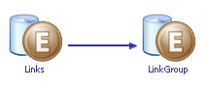
<?xml version="1.0" encoding="UTF-8"?> <!DOCTYPE service-builder PUBLIC "-//Liferay//DTD Service Builder 6.0.0//EN" "http://www.liferay.com/dtd/liferay-service-builder_6_0_0.dtd"> <service-builder package-path="com.vsi.lienketwebsite">
<author>Administrator</author>
<namespace>VS</namespace>
<entity name="LinkGroup" local-service="false" remote-service="true">
<!-- PK fields -->
<column name="linkgroupId" type="long" primary="true" />
<!-- Group instance -->
<column name="groupId" type="long" />
<column name="companyId" type="long" />
<!-- Audit fields -->
<column name="createdDate" type="Date" />
<column name="modifiedDate" type="Date" />
<!-- Other fields -->
<column name="name" type="String" />
<column name="description" type="String" />
<!-- Order -->
<order by="asc">
<order-column name="name" />
</order>
<finder name="groupId" return-type="Collection">
<finder-column name="groupId" />
</finder>
</entity>
<entity name="Links" local-service="false"
remote-service="true">
<!-- PK fields -->
<column name="linkId" type="long" primary="true" />
<!-- Group instance -->
<column name="groupId" type="long" />
<column name="companyId" type="long" />
<!-- Audit fields -->
<column name="createdDate" type="Date" />
<column name="modifiedDate" type="Date" />

<!-- Other fields -->
<column name="linkgroupId" type="long" />
<column name="name" type="String" />
<column name="description" type="String" />
<column name="url" type="String" />
<column name="position" type="int" />
<!-- Order -->
<order by="asc">
<order-column name="linkgroupId" />
</order>
<!-- Finder methods -->
<finder name="linkgroupId" return-type="Collection">
<finder-column name="linkgroupId" />
</finder>
<finder name="G_LG" return-type="Collection">
<finder-column name="groupId" />
<finder-column name="linkgroupId" />
</finder>
<finder name="GroupId" return-type="Collection">
<finder-column name="groupId" />
</finder>
</entity>
</service-builder>
Ở đây chúng ta sử dụng hình thức remote-service sử dụng hỗ trợ của portal là tự động sinh các mã cần thiết để truy nhập từ xa. Các trường như:
<!-- Group instance -->
<column name="groupId" type="long" />
<column name="companyId" type="long" />
<!-- Audit fields -->
<column name="createdDate" type="Date" />
<column name="modifiedDate" type="Date" />
Là các trường mà portal tự động thêm vào để quản lý. Hai trường groupid và companyid khuyến cáo là bắt buộc phải có, hai trường còn lại có thể tùy ý giữ lại hoặc bỏ đi.
Các thuộc tính thực sự của các thực thể LinkGroup và Links được nhóm trong phần “Other fields”.
Thiết lập khóa ngoài linkgroupId trong thực thể Links là thiết lập quan hệ giữa hai bảng LinkGroup và Links.
Một điều quan trọng là cần chú đến các Finder methods: Ở đây là do mục đích của chúng ta cần các phương thức tìm kiếm trên bảng dữ liệu nào thì tương ứng cần khai báo các phương thức tìm kiếm đó trong phần Finder methods. Như trong ví dụ trên:
• Đối với bảng LinkGroup: có một phương thức tìm kiếm theo groupId, đây là phương thức mặc định cần có mà portal thêm vào. Tôi khuyên bạn nên giữ lại phương thức này.
<finder name="groupId" return-type="Collection">
<finder-column name="groupId" />
</finder>
• Đối với bảng Links: Chúng ta cần một phương thức tìm kiếm theo linkgroupId để đưa ra tập tất cả những liên kết (links) chứa trong một nhóm liên kết cụ thể (linkgroupId)
<finder name="linkgroupId" return-type="Collection">
<finder-column name="linkgroupId" />
</finder>
Một phương thức tìm kiếm toàn cục ( phạm vi portal) : tìm tất cả những liên kết (links) thuộc một nhóm liên kết (linkgroupId) cụ thể nằm trong một groupId cụ thể.
<finder name="G_LG" return-type="Collection">
<finder-column name="groupId" />
<finder-column name="linkgroupId" />
</finder>
Một phương thức tìm kiếm mặc định theo groupId
<finder name="groupId" return-type="Collection">
<finder-column name="groupId" />
</finder>
Một chú giải thêm, trường :
<order by="asc">
<order-column name="linkgroupId" />
</order>
Có nghĩa là chúng ta quy định sắp xếp kiểu danh sách hiển thị các bản ghi tăng dần theo linkgroupId.
Sau khi thiết lập hoàn tất, chúng ta sẽ build service-builder để sinh ra các mã sql cần thiết để làm việc với tầng data persistence, sinh ra các mã java làm việc với các dịch vụ ở mức cao. Ở đây tôi đề nghị dùng chế độ build service của LiferayIDE tích hợp sẵn trong Eclipse, các bạn có thể ấn Ctrl+shift+B để build service.
Nếu quá trình build service thành công, bạn sẽ thấy các gói sau đây được sinh ra:
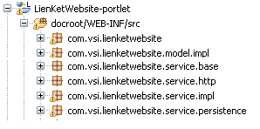
Hình 12– Build service thành công

2.5.3 Cài đặt các lớp thực thi service
Chúng ta chỉ làm việc với gói com.vsi.lienketwebsite.service.impl. Trong gói này ta sẽ viết các đoạn mã giao tiếp với tầng data persistence. Ví dụ như các thao tác : thêm mới, cập nhật, xóa bỏ, tìm kiếm… trên các bảng dữ liệu tương ứng:
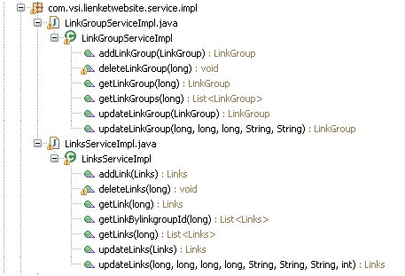
Hình 13– Cài đặt các phương thức impl trong service
Lưu ý: Khi bạn thay đổi (viết thêm, hoặc xóa bỏ) bất cứ dòng mã nào trong hai lớp này, nó đều có ảnh hưởng đến service builder của bạn. Do vậy, mỗi khi thay đổi xong bạn cần build lại service của bạn.
2.5.4 Viết mã cho các lớp controller
Chúng ta làm việc theo mô hình MVC Portlet. Những mã trong bước 3 thực chất là mã cài đặt cho phần Model. Tiếp đây, ở bước này, chúng ta sẽ viết các mã xử lý cho các controller tương ứng.
- Tạo 2 portlet thành phần có tên là LinkGroupAdmin và LinkGroupUser bằng cách : Chuột phải vào gói com.vsi.lienketwebsite --> new --> Liferay Portlet - Ở đây tôi tạo thêm 2 class tiện ích để code rõ ràng hơn: ActionUtil.java (có nhiệm vụ thu thập các dữ liệu trên giao diện người dùng và truyển đến cho Controller tương ứng ) và ValidatorUtil.java ( có nhiệm vụ kiểm tra tính hợp lệ của dữ liệu nhập vào của người dùng ). Cần tạo 2 lớp này theo cách sau: chuột phải vào gói com.vsi.lienketwebsite --> new --> Class. Lưu ý nếu ko làm theo cách này thì rất dễ gặp lỗi không tham chiếu được tới các lớp bạn tạo theo cách khác.

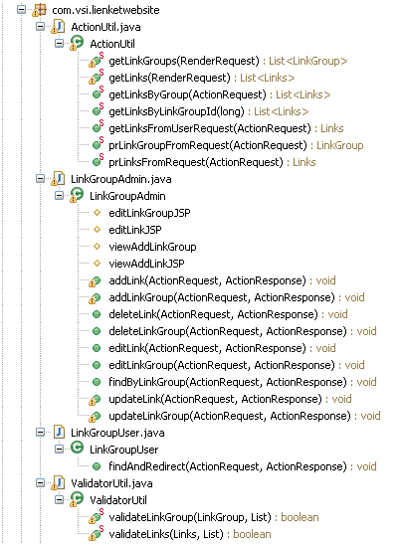
Hình 14 – Viết mã cho các lớp controller
2.5.5 Cài đặt các view
Mặc định khi tạo một portlet mới thì liferay plugin sdk sẽ tạo ra thư mục docroor/html/ten_portlet để chứa các file jsp sử dụng cho chính portlet đó.
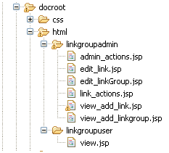
Hình 15– các view (file jsp cần thiết) sử dụng cho các portlet tương ứng
Một lưu ý, mỗi khi bạn tạo một file .jsp trong thư mục chẳng hạn như html/linkgroupadmin/view_add_linkgroup.jsp thì bạn cần chỉnh sử trong file portlet.xml đối với portlet tương ứng. Có như vậy thì portal mới hiểu các tham chiếu đến file .jsp vừa tạo:
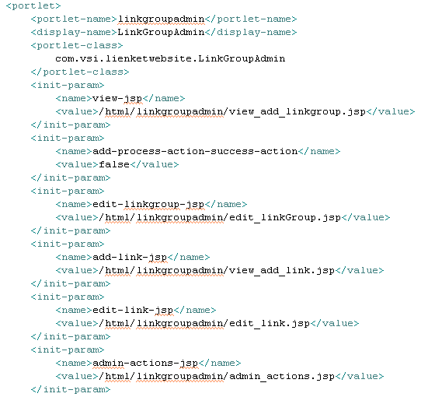
Hình 16 – File portlet.xml chỉnh sửa tham chiếu đến các file .jsp vừa tạo
2.5.6 Tiếng việt trong Portlet sử dụng Hook
Chúng ta sử dụng Hook để ghi đè các thông điệp hiển thị ra màn hình sử dụng trong portlet. Các bước tiến hành cụ thể như sau: - Chuột phải vào tên portlet project đang làm việc → New → Liferay Hook. Một cửa sổ hiện ra bạn check vào Language properties → Next
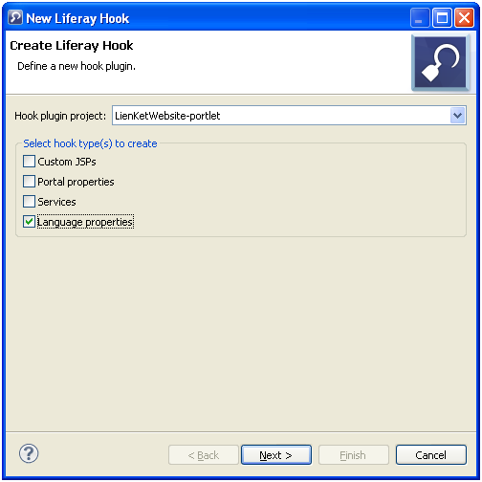
Hình 17 – Tạo liferay Hook
Tiếp đến, bạn đặt tên cho file Hook bằng cách: click Add → đặt tên là Language_vn.properties → Finish.
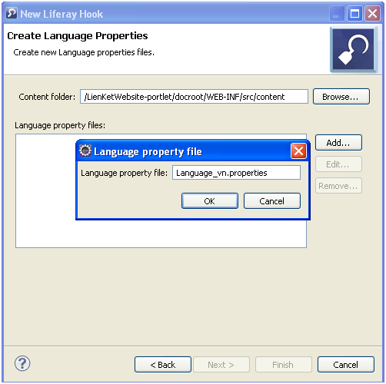
Hình 18 – Đặt tên file Hook để sử dụng tiếng việt
Khi đó file Language_vn.properties sẽ sinh ra trong thư mục content.
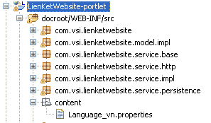
Hình 19 – Thư mục chứa file Language_vn.properties

Các thông điệp trong portlet được việt hóa trong file Language_vn.properties này. Sau đây là nội dung của file Language_vn.properties:
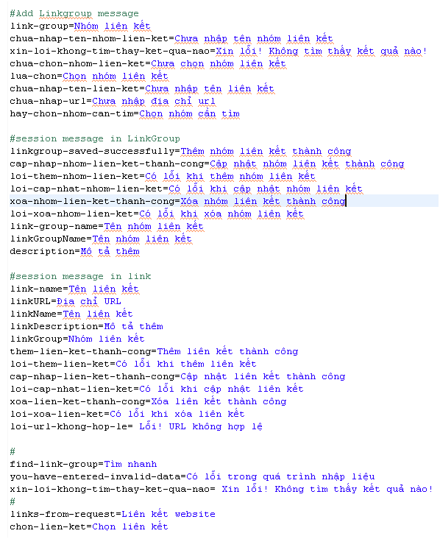
Hình 20 – Nội dung file Language_vn.properties

Chú ý, mỗi từ phải cách nhau một dấu gạch ngang. Những thông điệp ví dụ như linkgroup-saved-successfully là các liferay ui message. Trong trường hợp này thì đoạn mã trong file view_add_linkgroup.jsp sau đây sẽ minh họa rõ hơn:
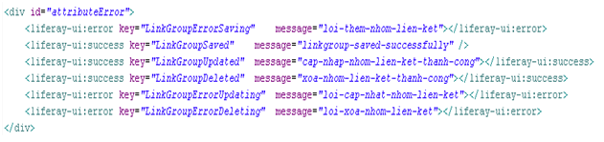
Hình 21 – Ánh xạ thông điệp tới file Language_vn.properties

2.5.7 Sử dụng URL thân thiện - Friendly URL Mapping]
Mặc định các đường dẫn của portlet là các đường dẫn dài và rối mắt, do vậy bạn cần sử dụng kĩ thuật Friendly URL Mapping để rút gọn URL để nó trở nên dễ theo dõi và thân hiện hơn.
Đối với portlet thành phần: LinkGroupAdmin bạn cần tạo một file có tên là: linkgroupadmin-friendly-url-routes.xml đặt trong thư mục docroot/com.vsi.lienketwebsite/.
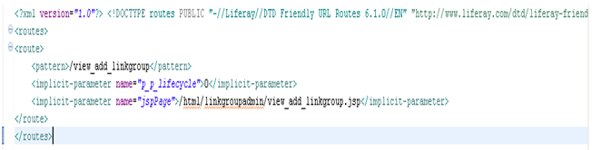
Hình 22 – Minh họa sử dụng Friendly URL Mapping

Khi đó file view_add_linkgroup.jsp của bạn sẽ được gọi với một URL thân thiện hơn là /view_add_linkgroup.
Các file.jsp khác bạn có thể làm tương tự.

2.5.8 Deploy Portlet]
Sau khi hoàn thiện portlet, bạn chuột phải vào server chọn Add or Remove. Một cửa sổ hiện ra bạn chọn portlet cần deploy tới tomcat server để chạy thử nó trên portal.
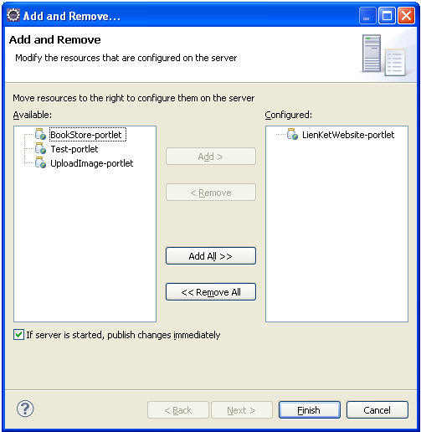
Hình 23 – Deploy portlet tới Tomcat server

Bạn mở trình duyệt và gõ localhost:8080 đăng nhập vào liferay portal sử dụng account: test test
Trên thanh Navigation ngang của portal, bạn chọn Add → More…và chọn đến thư mục mà bạn quy định portlet của bạn nằm ở đó. Trong trường hợp này chúng ta đặt portlet trong thư mục sample.
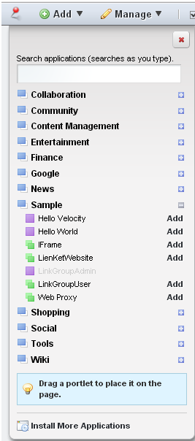
Hình 24 – Thêm Portlet vào một trang portal page

Từ đây bạn add các portlet của bạn tới trang portal page tương ứng. Lưu ý, những portlet có màu xanh như LinkGroupUser là instanceable thì bạn có thể sử dụng nhiều lần trên trang đó, ngược lại các portlet màu tím thì chỉ có thể sử dụng một thể hiện của nó trên trang đó thôi.
Giao diện của LinkGroupAdmin Portlet
- Quản lý nhóm liên kết:
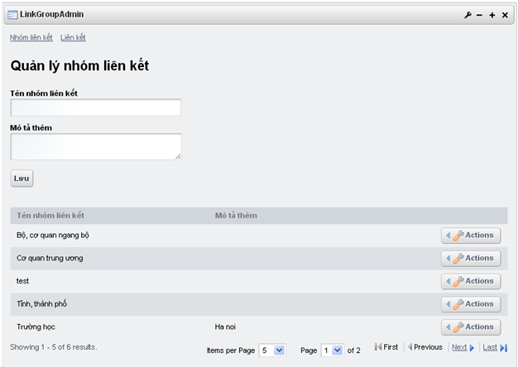
Hình 25 – Chức năng Quản lý nhóm liên kết của LinkGroupAdmin Portlet

- Quản lý liên kết:
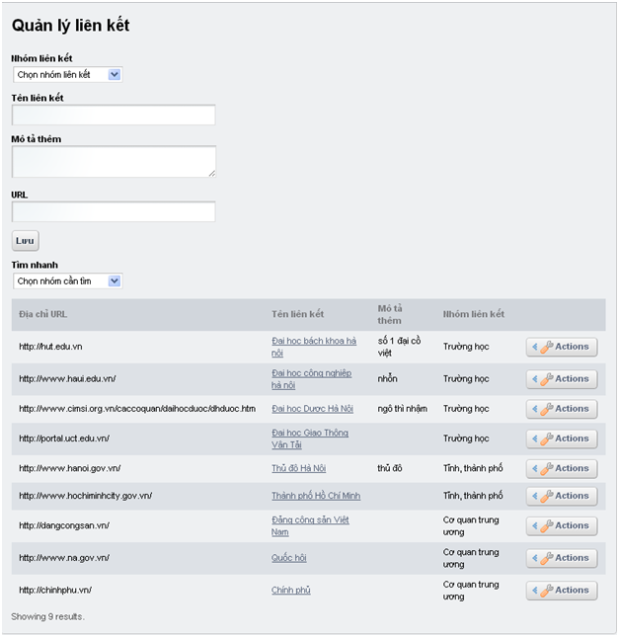
Hình 26 – Chức năng Quản lý liên kết của LinkGroupAdmin Portlet

- Giao diện của LinkGroupUser Portlet
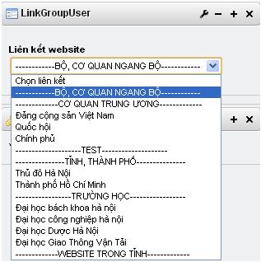
Hình 27 – Giao diện LinkGroupUser Portlet

3. Mã nguồn và tài liệu tham khảo
Toàn bộ source code các bạn có thể download về theo địa chỉ dưới đây:
http://www.mediafire.com/?55y53yqv5dvads6
Tài liệu tham khảo
(1) Portlet - http://en.wikipedia.org/wiki/Portlet
(2) Portals and Portlets: The Basics - MCPressOnline
(3) The case for portlets: http://www.ibm.com/developerworks/ibm/library/i-portletintro/
(4) Liferay Service Builder - http://www.liferay.com/documentation/liferay-portal/6.1/development

